Ravioli met basilicumsaus
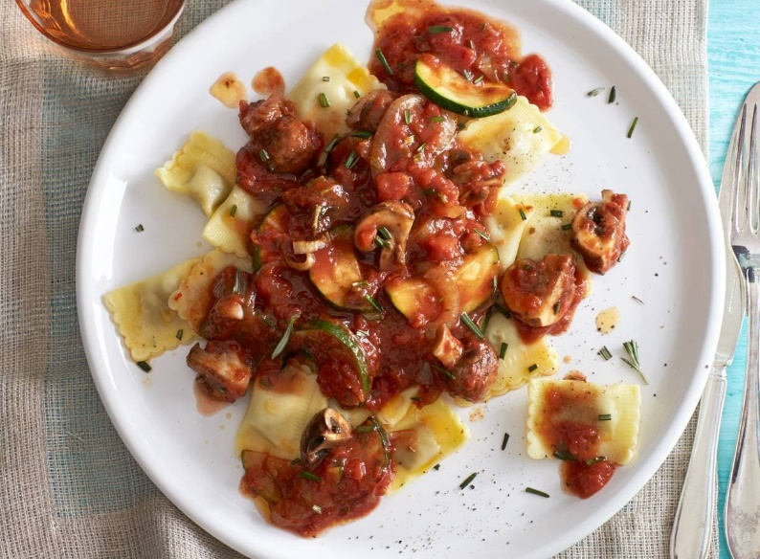
Ingrediënten 4 personen:
1 courgette
250 g kastanjechampignons
1 teen knoflook
2 el traditionele olijfolie
150 g gesneden uien
390 g pastasaus basilicum
500 g verse ravioli funghi porcini
2 stuks takjes rozemarijn
Aan de slag:
Halveer de courgette in de lengte en snijd in plakjes. Snijd de champignons in kwarten. Snijd de knoflook fijn.
Verhit de olie in een hapjespan en fruit hierin de ui en knoflook 1 min. op laag vuur. Voeg de courgette en champignons toe en bak op hoog vuur 4 min. mee. Voeg de pastasaus toe en laat nog 4 min. op laag vuur koken.
Kook ondertussen de ravioli volgens de aanwijzingen op de verpakking en giet af. Snijd de naaldjes van de rozemarijn fijn, voeg toe aan de pastasaus en breng op smaak met peper en eventueel zout. Serveer de ravioli met de pastasaus.

